Lunes
25
de Enero

Sexto de Primaria

Lengua Materna
Yo soy primera persona, él está en tercera persona

Aprendizaje esperado: Redacta párrafos usando primera y tercera persona.

Énfasis: Identificar las propiedades del lenguaje en diversas situaciones comunicativas:
- Voces narrativas del relato.
- Redacción en primera y en tercera persona.

¿Qué vamos a aprender?

Redactarás párrafos usando primera y tercera persona.

Identificarás las propiedades del lenguaje en diversas situaciones comunicativas.

En sesiones pasadas platicamos sobre las particularidades o características del cuento de terror, y vimos que una de las más relevantes es la tensión, esta característica, en muchas ocasiones es determinante en el comportamiento de los personajes, así como para ir generando mayor interés en el lector.

¿Qué hacemos?

Recuerda que las historias suelen tener un personaje protagonista y un antagonista.

Siempre hay un personaje principal que puede ser, en términos generales, bueno o malo, pero que lleva el peso de la historia y el antagonista, es aquel que representa un obstáculo para los objetivos de nuestro protagonista.

El protagonista es el personaje en el que se centra la historia, en muchos cuentos clásicos suele ser el protagonista una persona “buena” y el antagonista, una persona que no lo quiere y que básicamente representa al “mal”. Esta visión es, por decirlo de alguna manera, muy simple, ya que existen protagonistas grises, sin chiste, protagonistas maléficos, protagonistas heroicos, y claro, protagonistas que son buenos, y lo mismo pasa con los antagonistas.

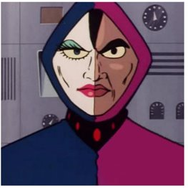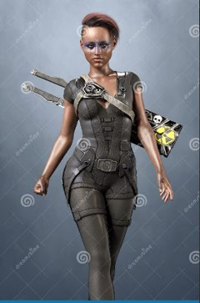

Hoy seguirás con los cuentos de misterio, también identificarás distintas formas de narrar; así como las diferentes voces narrativas que pueden presentarse en un relato de misterio, además, analizarás fragmentos de cuentos para descubrir cómo se puede elaborar una redacción en primera persona y en tercera persona.

Por cierto te recomendamos un cuento que se llama La Rumorosa. Es un cuento que surge en Baja California, al norte de nuestro país, se trata de una historia anónima, de esas que se van construyendo de manera colectiva. Lo puedes encontrar en un libro llamado La Rumorosa y los aparecidos.

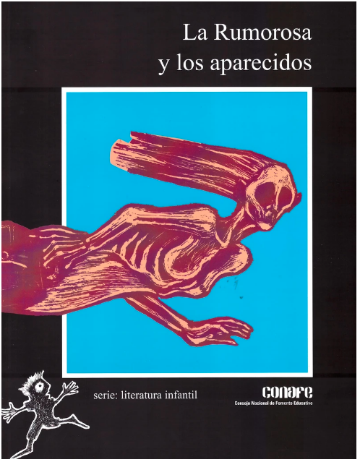

La Rumorosa

Dicen que en una ranchería cercana a la ciudad de Tijuana vivía una enfermera llamada Eva, era muy conocida y respetada porque ayudaba a los enfermos y a los accidentados; sin importar la hora iba adonde se lo pidieran. Cierto día, llegó a su casa una señora que le rogó muy angustiada:

—Señorita Eva, mi esposo está enfermo, necesita que lo atiendan; por favor, venga a verlo.

—¿Qué es lo que tiene? preguntó la enfermera.

—Ha tenido mucho dolor de estómago, toda la noche se estuvo quejando, respondió la mujer.

—¿Por dónde vives?

—Cerca de La Rumorosa, contestó.

—Está lejos dijo la enfermera. Primero voy a ver a una vecina que también está enferma, pero dime cómo llegar y en cuanto me desocupe, iré para allá.
La señora le dio las señas del lugar y se fue. Mientras tanto, la enfermera tomó su maletín y se dirigió a la casa de su vecina. Terminada su visita, salió rumbo a La Rumorosa caminando bajo el calor intenso del mediodía, pero en su prisa por llegar adonde la esperaban, equivocó el camino.

—No veo ninguna casa pensó preocupada estoy segura de que me dijo que era por aquí.

Ya habían pasado varias horas desde que saliera de su casa y pronto oscurecería. Tenía hambre y sed porque el agua que llevaba se había terminado; aun así, trató de no desesperarse. Levantó la vista y no miró otra cosa que piedras formando los enormes cerros de La Rumorosa, una sensación de temor la invadió porque sabía historias de ese lugar en las que se hablaba de aparecidos, brujas y quién sabe cuántas cosas más.

Decidió volver a caminar y guardando su miedo se metió entre aquellos cerros; con la noche las enormes piedras que se encontraban por todos lados se transformaban en horrendas personas y animales que gritaban su nombre: ¡Eva, Eva!

La mujer echó a correr desesperada entre las rocas hasta que sus pies resbalaron y no supo más de sí.

Con los días, los vecinos fueron a buscar a Eva a su casa, pero no la encontraron. No volvieron a saber de ella hasta que en las curvas de La Rumorosa vieron a una mujer vestida de blanco que pedía raite... el camino era tan difícil que nadie podía detenerse, pero, aun así, cuando menos se lo esperaban, ¡aparecía sentada a un lado del que iba manejando! ¡El susto que se llevaban! la mujer se quedaba muda y siempre desaparecía frente al panteón. Se dice que todos estaban tan espantados que ya no querían pasar por aquellos lugares, pues corría el rumor de que era la enfermera muerta.

Otros cuentan que, en hospital de Tecate, muchos pacientes han sido atendidos por una misteriosa mujer que era muy cuidadosa en las curaciones y desaparecía siempre que llegaba la enfermera de turno; a pesar del susto que les dio ver cómo se desvanecía, la mayoría coincide en que siempre los favoreció.

Mucha gente ha acudido con el padre para que ayude a la enfermera en pena, pero, como nadie sabe dónde murió, no han podido hacer nada; así, la muerta seguirá vagando por los caminos de La Rumorosa durante muchos años más.

(2000). La Rumorosa y los aparecidos. México, CONAFE. (Texto adaptado)

El escenario en este cuento es determinante, si la enfermera no se hubiera perdido en el camino, otra sería la historia, sin embargo, también es importante resaltar que, en este cuento, no hay un antagonista. Éste es un ejemplo de que, no necesariamente, las historias necesitan un protagonista y antagonista; hay muchas formas de narrar. La Rumorosa es un cuento que está escrito en tercera persona.

El cuento de La Rumorosa lo relata un narrador omnisciente, que todo lo ve y todo lo sabe, es alguien que nos cuenta cómo se pierde la enfermera en un camino solitario. Las historias se cuentan desde miradas distintas.

Las narradoras o narradores son quienes construyen las historias, los que describen los sucesos. Podemos contar las historias, por ejemplo, en primera persona; es decir, cuando el narrador es protagonista, es un personaje que participa de la historia y que cuenta sus propias vivencias, sin embargo, también las historias pueden contarse en tercera persona, cuando el narrador observa y cuenta la historia, sin ser parte de ella, pero este narrador, omnisciente, en tercera persona, lo ve y lo sabe todo respecto a la historia que narra.

Cuando escribimos en primera persona, nosotros somos los protagonistas de nuestra historia, es como si habláramos de nosotros mismos; somos, en ese momento, el personaje de nuestra historia, en cambio, cuando escribimos en tercera persona, es como si estuviéramos contando lo que le sucedió a alguien más.

Las historias necesitan que alguien nos las cuente, porque el narrador, al ser quien cuenta, también es el que las organiza, o bien, el que dispone la manera de contar los eventos, es decir, el narrador tiene control absoluto de cómo nos narra la historia. El narrador, a veces, es un testigo, pero también es el que explica y expone el conflicto, quien da pistas para entender sucesos, hechos reales o inventados, el narrador, como pueden ver, puede tener muchas funciones dentro de la historia.

Lo bello de este arte es que todos practicamos, pues todos contamos historias, por ejemplo: cuando vamos a la tienda y vemos que algo pasa, regresamos a nuestra casa y nos volvemos narradoras de lo sucedido, contamos rápidamente lo que sucedió. Al hacerlo, tenemos control absoluto de la historia, quienes nos escuchan, ignoran lo que sucedió en la tienda, por ejemplo y, dependiendo de cómo articulamos los que vimos en la tienda, la historia puede variar de muchos modos, en pocas palabras, al ser narradores vamos recreando con palabras lo que vivimos.

Los narradores pueden escribir, como dijimos, en primera y en tercera persona. Qué te parece si lees un par de fragmentos de un cuento para identificar el uso de primera y tercera persona en algunas narraciones.

El cuarto de su abuela era un recinto sagrado. Artemio no se animaba a asomar siquiera la nariz en él, a menos que la abuela saliera y dejara la puerta abierta.

Era una habitación luminosa, siempre limpia y con un exacto acomodo de los objetos. Y aunque todos los muebles, la colcha y los pequeños adornos eran de colores pastel, no dejaba de ser una habitación intrigante.

La luz que entraba al cuarto por la ventana parecía ser desinfectante, como si el sol y su brillo, llegaran a limpiar el olor húmedo a crueldad encerrado por las noches.

La abuela de Artemio siempre vestía elegante, ella era indígena Ch’ol del Estado de Tabasco, le gustaba confeccionar su ropa y vestirse como si fuera la reina de Inglaterra. Así que escucharla hablar Ch’ol enfurecida, ataviada con sus extravagantes sombreros y su bastón con empuñadura de plata, le daban un aspecto imponente. En varias ocasiones. Artemio tuvo la punta de ese bastón hiriendo su panza con alguna sentencia amenazante de la abuela.

Es interesante ver este tipo de narraciones en tercera persona, por ejemplo, cuando el narrador habla del personaje utiliza pronombres personales como ÉL o ELLA, que son pronombres que están en tercera persona, de esa manera, nos podemos dar cuenta que la narración se refiere a alguien. Otra forma de identificarlo es cuando el narrador se refiere al personaje por su nombre, de esa manera es fácil darse cuenta que estamos ante un texto en tercera persona.

Qué pasaría si en vez de “La abuela de Artemio” utilizáramos un pronombre posesivo y dijéramos “Mi abuela” ¿Te imaginas el mismo texto primera persona? presta atención a las diferencias.

Abuela Reina

El cuarto de mi abuela es un recinto sagrado. Ni siquiera me animo a asomar la nariz en él a menos que mi abuela salga y deje su puerta abierta.

Es una habitación luminosa, siempre limpia y con un exacto acomodo de los objetos. Y aunque todos los muebles, la colcha y los pequeños adornos son de colores pastel, no deja de ser una habitación intrigante.

La luz que entra al cuarto por la ventana, parece desinfectarlo, como si el sol y su brillo, llegaran a limpiar el olor húmedo a crueldad encerrado por las noches.

Mi abuela siempre viste elegante, ella es indígena Ch’ol del Estado de Tabasco, le gusta confeccionar su ropa y vestirse como si fuera la reina de Inglaterra. Así que escucharla hablar Ch’ol enfurecida, ataviada con sus extravagantes sombreros y su bastón con empuñadura de plata, le confieren un aspecto imponente. En varias ocasiones he tenido la punta de ese bastón hiriendo mi panza con alguna sentencia amenazante que mi abuela profiere con furia.

La misma historia puede escribirse en primera o tercera persona y, aunque la historia no cambie, el punto de vista y cómo se puedan “sentir” todas las acciones sí cambia.
Cuando escribimos un texto en primera persona se utilizan pronombres como YO, MI o ME.

¿Qué te parece si haces el intento de pasar un texto de tercera persona a primera?

Ahora vamos a transformar el texto de una gran artista mexicana, la escritora, Amparo Dávila, admirada cuentista de terror y misterio.

Primero lee el fragmento del cuento “La señorita Julia”

“La señorita Julia, como la llamaban sus compañeros de oficina, llevaba más de un mes sin dormir, lo cual empezaba a dejarle huellas. Las mejillas habían perdido aquel tono rosado que Julia conservaba, a pesar de los años, como resultado de una vida sana, metódica y tranquila. Tenía grandes y profundas ojeras y la ropa se le notaba floja, sus compañeros habían observado, con bastante alarma, que la memoria de la señorita Julia no era como antes, olvidaba cosas, sufría frecuentes distracciones y lo que más les preocupaba era verla sentada, ante su escritorio, cabeceando, a punto casi de quedarse dormida.

Ahora intentemos que la Señorita Julia nos cuente ella misma. Vamos a intentar ponerla como narradora en primera persona, verás que es muy divertido.

- La señorita Julia, como la llaman sus compañeros de oficina.

- Señorita Julia, me llaman mis compañeros de oficina.

Lo siguiente dice así:

- “… llevaba más de un mes sin dormir, lo cual empezaba a dejarle huellas.”

Cambiarlo para que quede en primera persona sería así:

- “… llevo más de un mes sin dormir, lo cual empieza a dejarme huellas”.

Continúa así:

- “… las mejillas habían perdido aquel tono rosado que Julia conservaba, a pesar de los años, como resultado de una vida sana, metódica y tranquila”

Cambiarlo de esta manera a primera persona quedaría así:

- “Mis mejillas han perdido aquel tono rosado que conservaba, a pesar de mis años, resultado de una vida sana, metódica, tranquila”.

Ahora realizarás tu propio cuento de terror, ve a la página 67 de tu libro de texto. Toma en consideración los siguientes pasos.

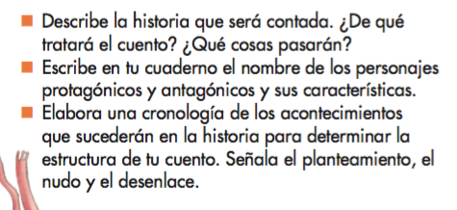

Las narraciones despiertan emociones en el autor o la autora cuando escribe y, en ocasiones, no hay tiempo para detenerse en la estructura del cuento, al contrario, son momentos donde simplemente hay que escribir. Ya después, al releerlo y hacer correcciones, quien escribe elige cómo acomodar su cuento y darle una estructura.

Para escribir tu cuento, se recomienda que piensen en atmósferas lúgubres, por ejemplo, la neblina que baja en cerros, la oscuridad de la milpa, la oscuridad en la ciudad o en la comunidad, en personajes extraños que surgen del río, o que aparecen de las sombras en alguna esquina.

Por ejemplo:

- “Cuando vi sus ojos rojos en la oscuridad, supe que no tenía alternativa, tuve que correr para salvar mi vida”

- “Cuando vio sus ojos rojos en la oscuridad, supo que no tenía alternativa, tuvo que correr para salvar su vida.

Te invito a leer un cuento de terror que escribió Lucio, un estudiante de sexto en la CDMX.
¿Cómo le va, señor?

En las vacaciones de invierno siempre íbamos a pasar unos días a casa de mis abuelitos, su casa estaba dentro de un edificio antiguo, siempre oscuro y frío, no importa la hora del día, nunca podías ver nada si no había una luz prendida, el edificio tenía unos pasillos muy largos y había un elevador muy viejo.

Uno de esos días de vacaciones, mi familia había salido a comprar algo para cenar, yo estaba solo en la casa, como a las seis de la tarde sonó el timbre, era el vecino de al lado.
Les llegó un paquete, el portero me avisó que tienen que bajar por él al sótano, le di las gracias, tomé las llaves y me fui hacia el elevador, apreté el botón y esperé, subí al ascensor y, ya iba bajando, cuando se detuvo en el piso tres. Las puertas se abrieron y ante mí, dentro de la oscuridad, apareció un señor muy elegante.

- ¿Cómo le va señor? lo saludé.
-Muy bien muchacho, gracias, ¿vas al sótano? yo vine a ver a mi familia, pero ya me voy, tú eres el nieto de Ernesto, ¿Verdad? salúdame a tu abuelo, dile que pronto vendré a visitarlo. Oye, ¿Podrías apretar el botón de planta baja por mí?
-Claro, que sí, señor.

Al llegar a la planta baja, se abrieron las puertas y, con una sonrisa, se despidió de mí y desapareció. Yo recogí el paquete y regresé al departamento, cuando mi familia regresó, mi abuelo, estaba muy serio, sus ojos no eran los mismos, no brillaban como antes, entonces mi mamá dijo: Hoy en la mañana nos enteramos de que un amigo de tu abuelo que vivía en este edificio murió.

Mi abuelo tenía la cara muy triste, fue al librero y tomó una fotografía, después me la enseñó y me habló en voz muy baja.

Éste es Josué, mi amigo, míralo aquí estamos los dos celebrando el cumpleaños de tu mamá. Observé la foto y miré fijamente a las personas que salían ahí, sonreí muy tranquilo y le dije:

-Ah, no estés triste, es una confusión abuelito, yo lo acabo de ver, nos encontramos en el elevador, comentó que te quería y que pronto vendría a verte, es un señor muy amable, eh.

Mi abuelo palideció, los ojos de mi abuela y mi mamá eran grandes, parecían llenos de miedo. Yo no entendía qué había hecho o dicho mal. Finalmente, mi abuelo se levantó y me dijo: Supongo que siempre regresamos a despedirnos de las personas que queremos, mientras una lágrima recorría su mejilla.

Conversa con tu familia y pregunta, si alguien tiene una historia terrorífica que te inspire para escribir.

El Reto de Hoy:

Reflexiona lo que te provoca miedo y por qué. Esta reflexión te ayudará a crear párrafos llenos de misterio.

Si en tu casa hay libros relacionados con el tema, consúltalos, así podrás saber más. Si no cuentas con estos materiales no te preocupes. En cualquier caso, platica con tu familia sobre lo que aprendiste, seguro les parecerá interesante.

¡Buen trabajo!

Gracias por tu esfuerzo.

Para saber más:
Lecturas

https://libros.conaliteg.gob.mx/20/P6ESA.htm

